SINGAPUR (9209)
03 días / 02 noches

Salidas: viernes y Domingos

Recorrido: Singapur

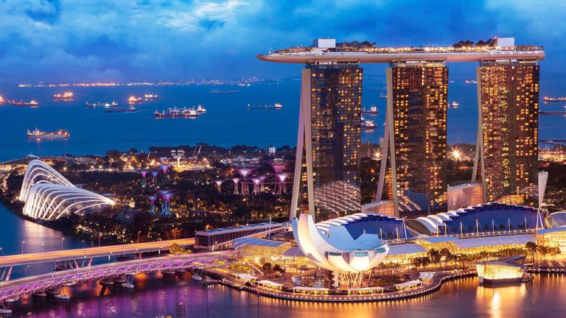

DÍA 01 SINGAPUR (H)
Llegada al aeropuerto internacional de Changi. Traslado al hotel con chófer de habla inglesa. Resto del día libre donde podrá conocer por su cuenta esta increíble ciudad de contrastes y diferentes culturas que conviven en perfecta armonía bajo los gigantescos rascacielos. Alojamiento.

DÍA 02 SINGAPUR (AD)
Desayuno. Por la mañana, tiempo libre para pasear o realizar compras. Por la tarde, encuentro con el guía para sumergirnos en la ciudad de Singapur y conocer su historia. Comenzaremos visitando el distrito colonial para disfrutar de las vistas de Padang, Esplanade y Theaters on the Bay. A continuación, nos detendremos en Merlion, una criatura mítica mitad león y mitad pez, famosa por ser la mascota oficial de Singapur. Luego nos dirigiremos al colorido barrio chino, donde visitaremos el templo de Thian Hock Keng, uno de los templos de Hokkien más antiguos de Singapur. Nuestra siguiente parada será Little India, que antiguamente era una división del Singapur colonial donde los inmigrantes tamiles vivían bajo la política británica de segregación étnica. Pasearemos por el corazón de la comunidad islámica de Singapur conocida como Arab Street, una calle pintoresca y colorida llena de tiendas y pequeños restaurantes. Visita opcional a Singapore Flyer, la segunda noria mirador más alta del mundo con 165 metros de altura desde donde podrá hacer fotos de las excelentes vistas de la ciudad. (Visita incluida sólo en opción -SI). Al finalizar, pueden regresar al hotel con el guía o quedarse por su cuenta para disfrutar de las tiendas y restaurantes de la zona, para todas las opciones de categorías. Alojamiento.

DÍA 03 SINGAPUR (D)
Desayuno. Traslado al aeropuerto de Singapur para tomar el vuelo de regreso o conectar con otro de nuestros itinerarios.

FIN DE NUESTROS SERVICIOS…

PRECIO POR PERSONA EN USD
 | INICIO – FIN | DOBLE | TRIPLE | SINGLE | SPT 1 PAX | PRODUCTO
 | 01/04/2025 - 29/03/2026 | 960 | 740 | 1460 | 440 | Clásico-SI
 | 01/04/2025 - 29/03/2026 | 1180 | 940 | 1880 | 440 | Selección-SI
 | 01/04/2025 - 29/03/2026 | 1260 | 1010 | 1980 | 440 | Premium-SI

Aplican suplementos para fechas de ferias.

Validez: abril 2025 hasta marzo 2026

SERVICIOS INCLUIDOS

- Asistencia en los traslados de llegada y salida con chófer de habla inglesa.
- Traslados de llegada y salida del aeropuerto principal.
- 02 noches de alojamiento en los hoteles indicados.
- Régimen alimenticio según opción de itinerario elegido.
- Visita de Singapur, según itinerario.
- Subida a la segunda noria más grande del mundo, Singapore Flyer
- Paseo por el corazón del barrio árabe de Singapur: Arab Street.
- Guías locales de habla hispana durante las visitas.
- Entradas a los lugares de interés, según itinerario.
- Seguro de Viaje (coberturas de acuerdo a nuestra web).
- Servicio de Asistencia telefónica 24 HORAS.

NO INCLUYE

- Bebidas no incluidas en las comidas.
- Visado no incluido.
- Propinas para guía, conductor, etc. no incluidas.
- Tasas hoteleras no incluidas.
- Maleteros no incluidos.
- No incluido ningún otro servicio no especificado en el apartado de Incluye o Valores Añadidos.

OBSERVACIONES

- Este programa opera con un mínimo de 2 pasajeros.
- Este itinerario está sujeto a cambios y modificaciones por imperativos de los gobiernos de los países.
- EN SINGAPUR: Las habitaciones doble y single constan de Queen Size Bed. Las habitaciones twin están sujetas a disponibilidad en el momento de hacer la reserva. En el caso de las habitaciones triples, serán Queen Size Bed con una supletoria tipo rollaway.
- En Singapur los traslados de entrada/salida, en caso de diferencias de hora o cambios de horario del vuelo informado para la reserva, se facturará suplemento extra.
- En Singapur el tiempo de espera del chófer en el traslado de llegada es desde 60 minutos después de la hora de llegada del vuelo. Si el tiempo de llegada de los pasajeros al punto de encuentro es más de este período, el chófer esperará un máximo de 20 minutos más y se facturará un suplemento extra.
- No están incluidas en el precio de los programas las tasas de estancia en las ciudades. En caso de existir serán abonadas por los clientes en destino.
- En periodos de Ferias el precio del programa puede variar en función de la disponibilidad de hoteles a tarifas acordadas.

HOTELES PREVISTOS O SIMILARES
CATEGORÍA | HOTEL | PAIS | CIUDAD
Clásico | IBIS SINGAPORE NOVENA HOTEL | SINGAPUR | Singapur
Selección | CARLTON HOTEL SINGAPORE | SINGAPUR | Singapur
Premium | ORCHARD SINGAPORE | SINGAPUR | Singapur

